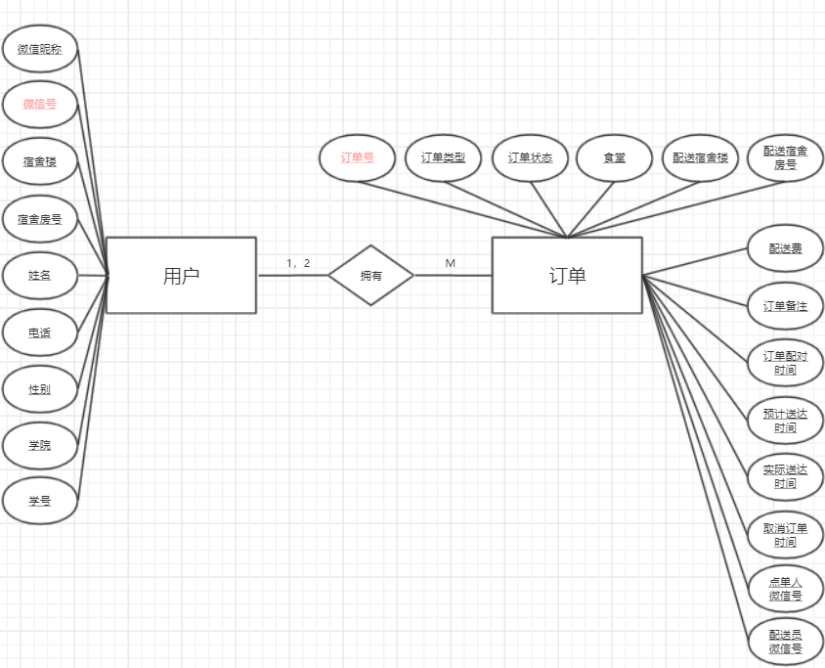

**用户实体**

**主键：微信号**

**订单实体**

**主键：订单号**

**外键：点单人微信号，配送员微信号（它们都对应用户表中的微信号属性）**

**用户实体与订单实体关系说明**

**用户实体与订单写作1，2对多的关系代表用户可以有多个订单，一个订单可能有一个用户或者2个用户**

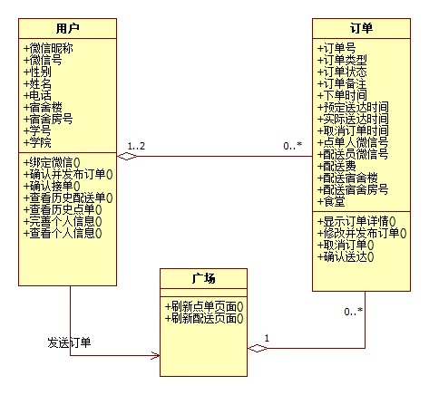

**更新说明：**

**1.删除用户的订单的“我的订单”属性，理由：用户的所有属性都存储在数据库用户表中，可以在订单表中找到用户的订单，不需要单独一个属性来保存订单的引用。**

**2.删除广场的所有属性，理由：广场的所有属性都可以在数据库的订单表中获取。**

**3.删除广场的“接受订单”函数和“移除订单”函数，理由：可以在刷新广场的时候通过数据库获取订单列表，这里不必维护。**

**4.删除订单类的“填写接单人信息”函数，理由：将这一功能直接合并到“确认接单”函数中。**

**5.修改部分属性使得类图和E-R图属性一致。**

**6.抛弃面向对象的设计思路，采用函数与数据分离的面向函数/数据的设计思路。**

**用户类说明**

**1.属性说明**

**不做说明。**

**2.函数说明**

**(1)绑定微信**

**调用场合：用户第一次使用小程序时前端调用这个函数。**

**功能：前端获取用户的微信名、微信昵称、性别数据，后端被调用时利用这些信息在用户表中创建新用户，并将这些信息填入用户表。**

**(2)确认并发布订单**

**调用场合：用户填写好订单信息并点击确认订单**

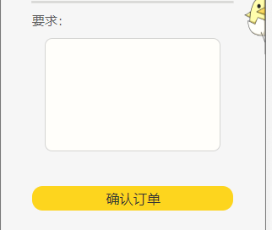

**功能：利用前端发送的数据（除用户填写的信息外，前端应当补充订单属性中除“实际送达时间”、“接单人微信号”、“接单人微信昵称”外的其他数据），在订单表中创建新订单，此时改订单中的点单人微信号与配送员微信号有一个已被填入，另一个为空。**

**(3)确认接单**

**调用场合：用户在广场找到了满意的下单订单或配送订单并点击确认接单或确认下单。**

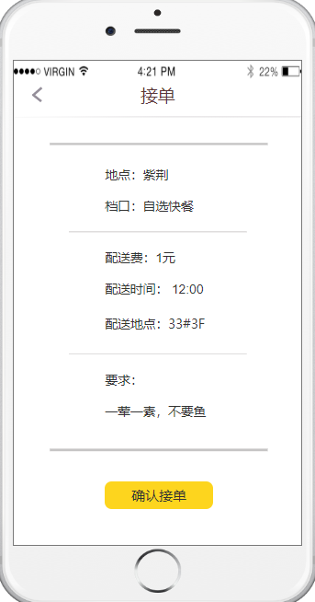 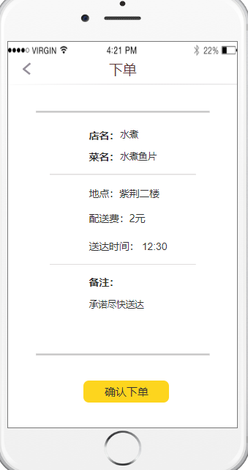

**功能：首先判断当前时间是否已经超出这个订单的“取消订单时间”，如果已经超出，则将该订单的订单状态改为“已取消”，并返回前端“接单失败”的信息，否则，更新订单表，补全点单人微信号或者配送人微信号，修改订单的订单状态（“已接单”）和其他信息（比如如果这个订单是配送员下单，点单人接单，那点单人的具体地址就要被放到“配送宿舍楼”和“配送宿舍房号”中），此时，这个订单就属于两个用户。**

**(4)查看历史点单**

**调用场合：用户点击我的订单（点击此按钮后默认显示点单订单）或者在我的订单详情页面点击“点单”。**

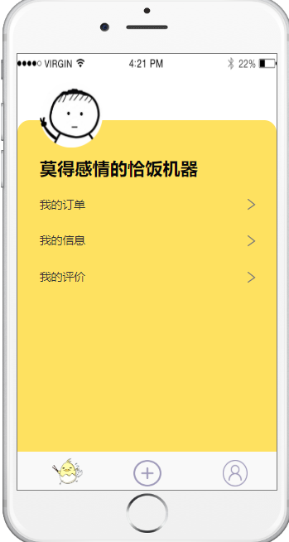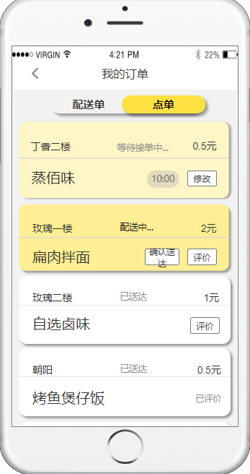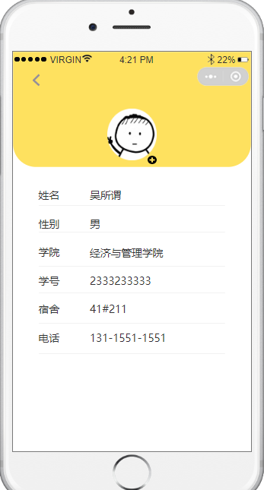

**功能：查看订单表，将点单人微信号中为该用户的订单取出，返回给前端。**

**(5)查看历史配送单**

**调用场合：用户在我的订单详情页面点击“配送单”。参考上面的图。**

**功能：查看订单表，将配送员微信号中为该用户的订单取出，返回给前端。**

**（6）查看个人信息**

**调用场合：用户点击我的信息。参考上面的图。**

**功能:前端需要传递给后端待查询用户的微信号，后端利用此数据访问用户表的指定内容并返回给前端。**

**（7）完善个人信息**

**调用场合：用户点击“完善个人信息”按钮，输入相关信息后点击“确认”按钮 。**

**功能：前端需要将用户微信号及用户新填写的信息传递给后端，后端利用这些信息完善用户表内容。**

**订单类说明：**

**1.属性说明**

**（1）“下单时间”指的是用户发布订单的时间，这个时间应该由前端获取并传递给后端。**

**（2）“订单号”应该由前端生成并发送给后端。**

**（3）“订单类型”指的是该订单是下单订单还是配送订单。这个值应当有前端给出。如果是下单订单，那么接单人就是配送人，如果是配送订单，那么接单人就是下单人。**

**（4）“订单状态”用于标识这个订单处于哪种状态，例如：发布状态、已取消状态、执行状态、已完成状态等。**

**（5）“取消订单时间”指的是在这个时间之后还没有人接单就自动从广场中移除这个订单。**

**2.函数说明**

**（1）显示订单详情**

**调用场合：用户在广场点击某一个订单或者在“我的订单”中点击某一个订单。**

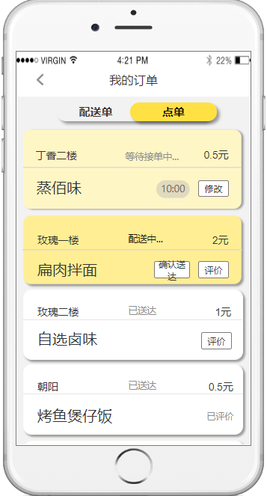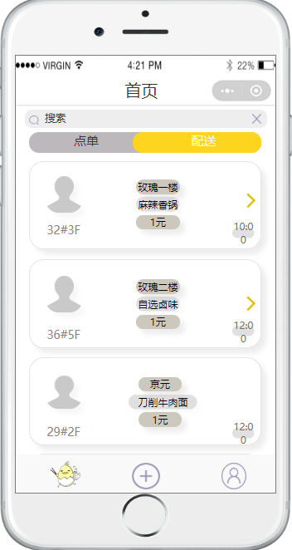

**功能：前端需将订单号发送给后端，后端访问订单表并返回相关数据。**

**（2）取消订单**

**调用场合：用户在我的订单页面点击“取消订单”或者点击“修改”后调用，点击“修改”便取消订单的理由是防止修改期间被接单。**

**功能：前端需将订单号发送给后端，后端访问订单表，将订单状态改为“已取消”。**

**（3）修改并发布订单**

**调用场合：用户先点击“修改”按钮（点击“修改”时调用的是“取消订单”函数），见上图，然后填写修改信息后点击“确认修改”后调用“修改并发布订单”函数。**

**功能：访问订单表，修改具体信息。**

**（4）确认送达**

**调用场合：用户点击“确认送达”按钮。**

**功能：访问订单表，修改具体信息，将订单状态修改为“已完成”。**

**广场类说明：**

**1.属性说明**

**无。**

**2.函数说明**

**（1）刷新点单页面**

**调用场合:用户在广场页面点击“点单”按钮。**

**功能：先从订单表中找出所有时间已经超出“取消订单时间”且订单状态为“已发布”的订单将其状态修改为“已取消”，然后查找所有订单类型是“配送人下单”且订单状态是“已发布”的订单，并返回给前端。**

**（2）刷新配送页面**

**调用场合:用户在广场页面点击“配送”按钮。**

**功能：先从订单表中找出所有时间已经超出“取消订单时间”且订单状态为“已发布”的订单将其状态修改为“已取消”，然后查找所有订单类型是“点单人下单”且订单状态是“已发布”的订单，并返回给前端。**